首先打开”计算机管理” (我的电脑->右键->管理)
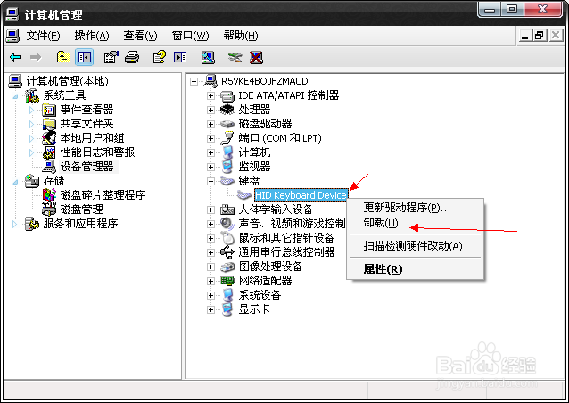
卸载后打开注册表 (win + r 输入 regedit )
此时可以看到注册表 按照路劲走下去:
HKEY_LOCAL_MACHINESYSTEMCurrentControlSetControlClass{4D36E96B-E325-11CE-BFC1-08002BE10318}
删除掉 : UpperFilters 这个项目后 重启计算机,
重启完毕后 再打开 “计算机管理” (我的电脑->右键->管理)
你会神奇的发现 驱动还在, 就是卸载了 怎么他还在那里显示!
此时我们再卸载一次 步骤相同上面
然后进入注册表, 进入相同的位置
HKEY_LOCAL_MACHINESYSTEMCurrentControlSetControlClass{4D36E96B-E325-11CE-BFC1-08002BE10318}
添加项目名称: UpperFilters 内容 :kbdclass
然后重启! 恭喜你 键盘恢复了 键盘可以正常使用了!

